Томина Любовь Григорьевна.

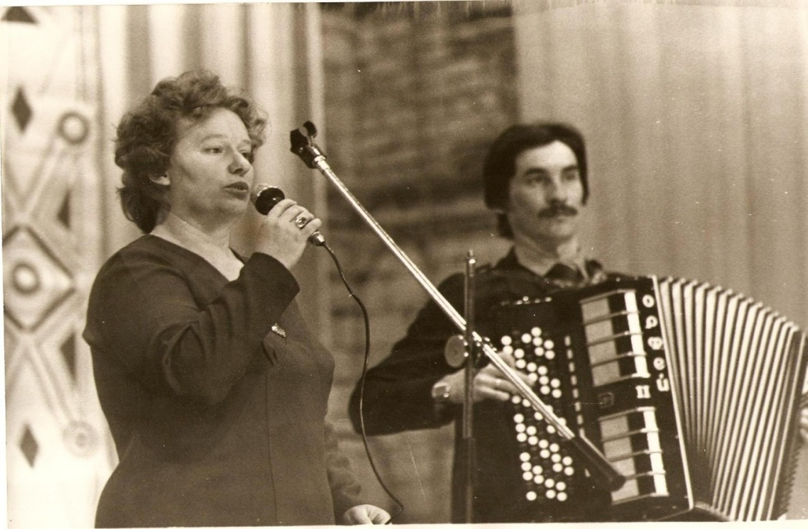

Родилась 3 августа 1949 года.
Школу окончила в 1967 году. В 1969 году училась на учителя заочно в Оренбурге. Была учителем многих предметов и классным руководителем. Ездила группами в Москву, Калинин-Тверь, Магнитку.
Любовь Григорьевна работала пионервожатой: 1967 – 1968 г.г.,
воспитателем группы продленного дня1969 – 1979 г.г.,
Завуч по ВР 1988 – 1999 г.г.

У неё много похвальных и почётных грамот.
Любовь Григорьевна была участником художественной самодеятельности.

